T.C. KIRKLARELİ ÜNİVERSİTESİ
Mühendislik Fakültesi

STAJ DEFTERİ GİRİŞ SAYFASI

ÖĞRENCİ ve STAJ BİLGİLERİ
ÖĞRENCİ
Ad ve Soyadı
Numara
Sınıf ve Dönem
Telefon
E-posta

STAJ
Staj Türü
İş Günü Sayısı
Başlama Tarihi
İmza

ÇALIŞMA BÖLÜM veya ALANLARI
SIRA | BÖLÜM VEYA ALAN | BAŞLAMA TARİHİ | BİTİŞ TARİHİ | HAFTA
İŞYERİ STAJ YETKİLİSİNİN ONAYI

İŞYERİ | Adı Soyadı/Ünvanı
 | Faaliyet Alanı
 | Telefon
 | Web
 | Adres
STAJ YETKİLİSİ | Adı Soyadı
 | Ünvan
 | Görev
 | Telefon
 | E-posta
 | Tarih
 | İmza ve Kaşe

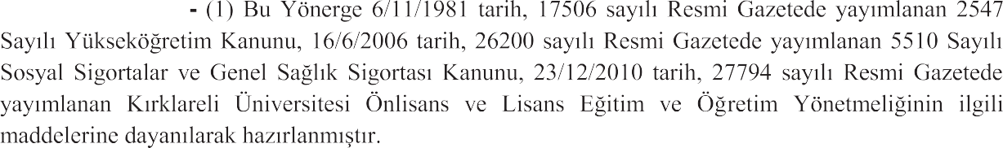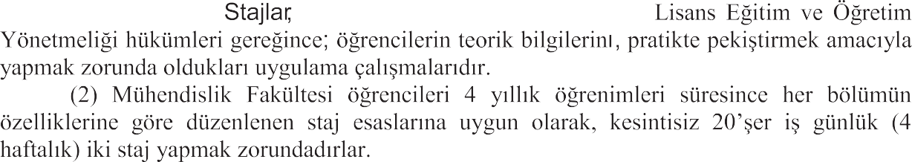

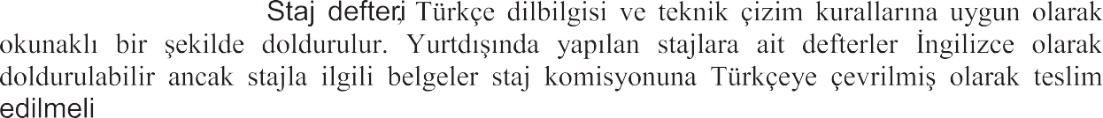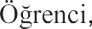

STAJ BAŞLANGIÇ BELGESİ
KIRKLARELİ ÜNİVERSİTESİ
MÜHENDİSLİK FAKÜLTESİ DEKANLIĞINA
Aşağıda isim ve numarası belirtilen staja kabul edilmiş öğrenciniz, işyerimizde/kurumumuzda
…../…../….. tarihinde göreve başlamıştır. Bilgilerinize arz ederim.
İşyeri Yetkilisi
(İsim, İmza, Kaşe)

NOT: Bu form, öğrencinin staja başladığı tarihten itibaren en geç 15 gün içinde Kırklareli Üniversitesi Mühendislik Fakültesi Dekanlığı, Cumhuriyet Mah. Üniversite Bulvarı Merkez Amﬁ Derslikler-2 Kayalı (Merkez) Yerleşkesi/Kırklareli adresine gönderilmesi gerekmektedir.
Tel: 0(288) 214 05 14- 214 05 15 - 214 05 10 Fax: 0(288) 214 05 16

T.C. KIRKLARELİ ÜNİVERSİTESİ MÜHENDİSLİK FAKÜLTESİ
............................. Mühendisliği Bölümü
Öğrenci Staj Sicil Formu

Öğrencinin Adı Soyadı ; ..............................................................

Numarası Sınıfı Stajın Türü
Stajın Başlama Tarihi
Çalışılan Gün Sayısı
İlgiliye;
; ..............................................................
; ..............................................................
; ..............................................................
; ..............................................................
; ..............................................................

Stajın Bitiş Tarihi ; .....................................................

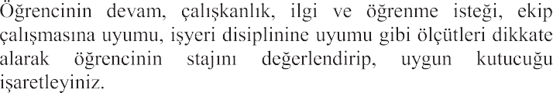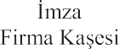Yukarıda bilgileri verilen öğrencimizin kurumunuzda staj yapma isteği uygun görülmüştür. Öğrencilerimize kurumunuzda staj imkânının verilmesinden dolayı size teşekkür ederim.
Staj; öğrencinin teknik eğitiminin önemli bir bölümünü oluşturmaktadır. Bu nedenle öğrencimizin, stajı sırasında yakından izlenerek, ilgili kanunlara, kurallara ve kurum içi disiplinlere uymaları hususuna özen gösterilmesini ve staj sonunda aşağıdaki sicil bilgilerinin doldurularak kapalı bir zarf içinde öğrenciye teslim edilmesini rica ederim.
Saygılarımla BÖLÜM BAŞKANI

DEĞERLENDİRME:

Adı Adresi Tel
Kurum Yetkilisi

Adı Soyadı Görevi
Tel Faks
E-Posta

AÇIKLAMALAR :

KIRKLARELİ ÜNİVERSİTESİ
MÜHENDİSLİK FAKÜLTESİ
............................. Mühendisliği Bölümü
Stajyer Öğrenci Değerlendirme Anket Formu
Değerli İlgili,
Öğrencimizin gerçekleştirmiş olduğu stajın tarafımızdan kapsamlı bir şekilde değerlendirilmesi için öğrencimiz hakkındaki görüşleriniz bizim için önem taşımaktadır. Size sunulmuş olan bu form, stajyer öğrencimizin performansının ölçülmesi için tasarlanmıştır. Öğrencimize işletmenizde staj yapma olanağını sağladığınız ve eğitim programımıza katkılarınız için teşekkür ederiz.

Formu Doldurun Yetkilinin İmzası : .................................... Kaşe : .......................................................... Tarih : ...........................
** Bu formu staj sicil formu ile birlikte kapalı bir zarfta bölüm staj komisyonuna teslim ediniz.

T.C.

Yetkilinin Adı Soyadı
İşletmenin Adı ve Faaliyet Alanı
İşletmenin Telefon ve Faks Nosu
Öğrencinin Adı Soyadı |  | Staj Türü :
Staj Tarihleri | Başlama Tarihi : | Başlama Tarihi :
DEĞERLENDİRME KRİTERLERİ
A-) Stajyer Öğrencinin Mesleki Nitelikleri
Amaç ve hedeﬂerini belirlemesi ve uygulaması
Zamanı verimli kullanabilme ve planlı çalışma
Teorik olarak öğrendiklerini pratiğe aktarabilmesi
Staj yaptığı alandaki bilgi düzeyi
Mesleğini severek ve inanarak yapması
B-) Stajyer Öğrencinin Kişisel Nitelikleri
Öğrencinin iş saatlerine uyum ve devam başarısı
Disiplinli çalışabilmesi becerisi
Görüşlerini ve bilgisini sözlü ve yazılı aktarabilme
Alet ve teçhizat kullanabilme yeteneği
İş arkadaşlarıyla ilişkili ve iletişim kurma becerisi
Sorumluluk alma isteği
Çalıştığı yeri benimseyebilme
Kurum yetkililerine karşı ilgisi
Kendisini geliştirme isteği
Liderlik vasıﬂarı ve çıkardığı işin kalitesi
C-) Genel Değerlendirme
Eklemek İstedikleriniz

ÇOK ZAYIF | ZAYIF | ORTA | İYİ | ÇOK İYİ

BÖLÜM |  | SAYFA
YAPILAN İŞ |  | TARİH

STAJ YETKİLİSİ AD SOYAD ÜNVAN
İMZA KAŞE

BÖLÜM |  | SAYFA
YAPILAN İŞ |  | TARİH

STAJ YETKİLİSİ AD SOYAD ÜNVAN
İMZA KAŞE

BÖLÜM |  | SAYFA
YAPILAN İŞ |  | TARİH

STAJ YETKİLİSİ AD SOYAD ÜNVAN
İMZA KAŞE

BÖLÜM |  | SAYFA
YAPILAN İŞ |  | TARİH

STAJ YETKİLİSİ AD SOYAD ÜNVAN
İMZA KAŞE

BÖLÜM |  | SAYFA
YAPILAN İŞ |  | TARİH

STAJ YETKİLİSİ AD SOYAD ÜNVAN
İMZA KAŞE

BÖLÜM |  | SAYFA
YAPILAN İŞ |  | TARİH

STAJ YETKİLİSİ AD SOYAD ÜNVAN
İMZA KAŞE

BÖLÜM |  | SAYFA
YAPILAN İŞ |  | TARİH

STAJ YETKİLİSİ AD SOYAD ÜNVAN
İMZA KAŞE

BÖLÜM |  | SAYFA
YAPILAN İŞ |  | TARİH

STAJ YETKİLİSİ AD SOYAD ÜNVAN
İMZA KAŞE

BÖLÜM |  | SAYFA
YAPILAN İŞ |  | TARİH

STAJ YETKİLİSİ AD SOYAD ÜNVAN
İMZA KAŞE

BÖLÜM |  | SAYFA
YAPILAN İŞ |  | TARİH

STAJ YETKİLİSİ AD SOYAD ÜNVAN
İMZA KAŞE

BÖLÜM |  | SAYFA
YAPILAN İŞ |  | TARİH

STAJ YETKİLİSİ AD SOYAD ÜNVAN
İMZA KAŞE

BÖLÜM |  | SAYFA
YAPILAN İŞ |  | TARİH

STAJ YETKİLİSİ AD SOYAD ÜNVAN
İMZA KAŞE

BÖLÜM |  | SAYFA
YAPILAN İŞ |  | TARİH

STAJ YETKİLİSİ AD SOYAD ÜNVAN
İMZA KAŞE

BÖLÜM |  | SAYFA
YAPILAN İŞ |  | TARİH

STAJ YETKİLİSİ AD SOYAD ÜNVAN
İMZA KAŞE

BÖLÜM |  | SAYFA
YAPILAN İŞ |  | TARİH

STAJ YETKİLİSİ AD SOYAD ÜNVAN
İMZA KAŞE

BÖLÜM |  | SAYFA
YAPILAN İŞ |  | TARİH

STAJ YETKİLİSİ AD SOYAD ÜNVAN
İMZA KAŞE

BÖLÜM |  | SAYFA
YAPILAN İŞ |  | TARİH

STAJ YETKİLİSİ AD SOYAD ÜNVAN
İMZA KAŞE

BÖLÜM |  | SAYFA
YAPILAN İŞ |  | TARİH

STAJ YETKİLİSİ AD SOYAD ÜNVAN
İMZA KAŞE

BÖLÜM |  | SAYFA
YAPILAN İŞ |  | TARİH

STAJ YETKİLİSİ AD SOYAD ÜNVAN
İMZA KAŞE

BÖLÜM |  | SAYFA
YAPILAN İŞ |  | TARİH

STAJ YETKİLİSİ AD SOYAD ÜNVAN
İMZA KAŞE

BÖLÜM |  | SAYFA
YAPILAN İŞ |  | TARİH

STAJ YETKİLİSİ AD SOYAD ÜNVAN
İMZA KAŞE

BÖLÜM |  | SAYFA
YAPILAN İŞ |  | TARİH

STAJ YETKİLİSİ AD SOYAD ÜNVAN
İMZA KAŞE

BÖLÜM |  | SAYFA
YAPILAN İŞ |  | TARİH

STAJ YETKİLİSİ AD SOYAD ÜNVAN
İMZA KAŞE

BÖLÜM |  | SAYFA
YAPILAN İŞ |  | TARİH

STAJ YETKİLİSİ AD SOYAD ÜNVAN
İMZA KAŞE

BÖLÜM |  | SAYFA
YAPILAN İŞ |  | TARİH

STAJ YETKİLİSİ AD SOYAD ÜNVAN
İMZA KAŞE

BÖLÜM |  | SAYFA
YAPILAN İŞ |  | TARİH

STAJ YETKİLİSİ AD SOYAD ÜNVAN
İMZA KAŞE

BÖLÜM |  | SAYFA
YAPILAN İŞ |  | TARİH

STAJ YETKİLİSİ AD SOYAD ÜNVAN
İMZA KAŞE

BÖLÜM |  | SAYFA
YAPILAN İŞ |  | TARİH

STAJ YETKİLİSİ AD SOYAD ÜNVAN
İMZA KAŞE

BÖLÜM |  | SAYFA
YAPILAN İŞ |  | TARİH

STAJ YETKİLİSİ AD SOYAD ÜNVAN
İMZA KAŞE

BÖLÜM |  | SAYFA
YAPILAN İŞ |  | TARİH

STAJ YETKİLİSİ AD SOYAD ÜNVAN
İMZA KAŞE

